数据库课程实验报告-SQL

基本信息
姓名：李中欢
专业：计算机技术
学号：2017Z8009061078
年级：一年级
院系：人工智能技术学院
E-mail：jianin45@sina.com

1. 实验目的
通过写事务理解DBMS的事务的概念、并发控制机制、数据恢复机制等，可基于当前主流的DBMS产品（SQL Server 2005/2008，Oracle，DB2，MySQL等均可）。

2. 实验准备
Sql server 2008，banksql预建表；
3. 实验内容和步骤
（1）显示事务的提交
- ---开启事务
- begin tran
- --错误扑捉机制，看好啦，这里也有的。并且可以嵌套。
- use banksql
- begin try
- --语句正确
- insert into account (account_number,branch_name,balance) values ('A-101','Downtown',100)
- --Numb为int类型，出错
- insert into account (account_number,branch_name,balance) values ('A-203','Brighton','abc')
- --语句正确
- insert into account (account_number,branch_name,balance) values ('A-303','Redwood',2000)
- end try

- begin catch
- select Error_number() as ErrorNumber, --错误代码
- Error_severity() as ErrorSeverity, --错误严重级别，级别小于10 try catch 捕获不到
- Error_state() as ErrorState , --错误状态码
- Error_Procedure() as ErrorProcedure , --出现错误的存储过程或触发器的名称。
- Error_line() as ErrorLine, --发生错误的行号
- Error_message() as ErrorMessage --错误的具体信息
- if(@@trancount>0) --全局变量@@trancount，事务开启此值+1，他用来判断是有开启事务
- rollback tran ---由于出错，这里回滚到开始，第一条语句也没有插入成功。
- end catch

- if(@@trancount>0)
- commit tran --如果成功Lives表中，将会有3条数据。

- --表本身为空表，ID ,Numb为int 类型，其它为nvarchar类型
- select * from account
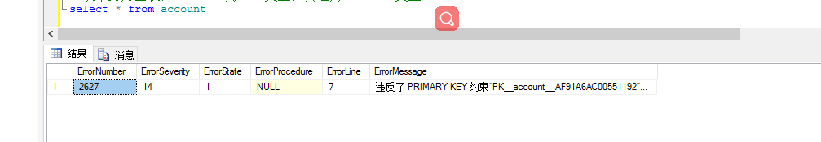

- ---开启事务
- begin tran
- --错误扑捉机制，看好啦，这里也有的。并且可以嵌套。
- begin try
- --语句正确
- insert into account (account_number,branch_name,balance) values ('A-203','Brighton','abc')
- --加入保存点
- save tran saveStoreOne
- --Numb为int类型，出错
- insert into account (account_number,branch_name,balance) values ('A-203','Brighton','efg')
- --语句正确
- insert into account (account_number,branch_name,balance) values ('A-203','Brighton','666')
- end try
- begin catch
- select Error_number() as ErrorNumber, --错误代码
- Error_severity() as ErrorSeverity, --错误严重级别，级别小于10 try catch 捕获不到
- Error_state() as ErrorState , --错误状态码
- Error_Procedure() as ErrorProcedure , --出现错误的存储过程或触发器的名称。
- Error_line() as ErrorLine, --发生错误的行号
- Error_message() as ErrorMessage --错误的具体信息
- if(@@trancount>0) --全局变量@@trancount，事务开启此值+1，他用来判断是有开启事务
- rollback tran ---由于出错，这里回滚事务到原点，第一条语句也没有插入成功。
- end catch
- if(@@trancount>0)
- rollback tran saveStoreOne --如果成功account表中，将会有3条数据。

- --表本身为空表，ID ,Numb为int 类型，其它为nvarchar类型
- select * from account
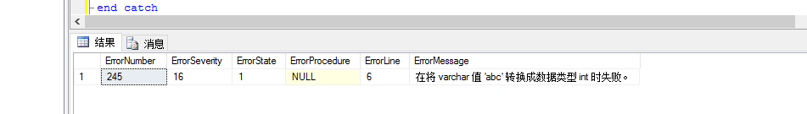
（2）设置 xact_abort on/off , 指定是否回滚当前事务，为on时如果当前sql出错，回滚整个事务，为off时如果sql出错回滚当前sql语句，其它语句照常运行读写数据库。
需要注意的时：xact_abort只对运行时出现的错误有用，如果sql语句存在编译时错误，那么他就失灵啦。
- delete account --清空数据
- set xact_abort off
- begin tran
- --语句正确
- insert into account (account_number,branch_name,balance) values ('A-111','Brighton',666)
- --Numb为int类型，出错
- insert into account (account_number,branch_name,balance) values ('A-208','Brighton',458526712451555)
- --语句正确
- insert into account (account_number,branch_name,balance) values ('A-432','Brighton',555)
- commit tran
- select * from account
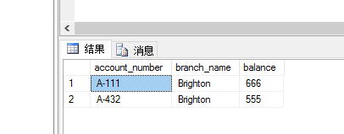
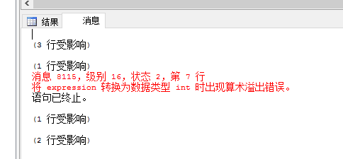

（3）并发死锁
打开两个查询窗口，把下面的语句，分别放入2个查询窗口，在5秒内运行2个事务模块。
- begin tran
- update account set account_number='A-108'
- waitfor delay '0:0:5'
- update dbo.branch set branch_city='北京'
- commit tran

- begin tran
- update branch set branch_city='北京'
- waitfor delay '0:0:5' --等待5秒执行下面的语句
- update account set account_number='A-108'
- commit tran
- select * from account
- select * from branch
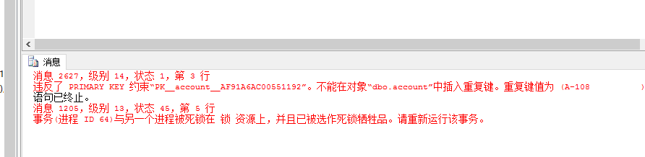

在两个窗口运行下面语句，可得结果，上部分为脏读（修改过程中读取），下部分为结束时的读取；
- begin tran
- set deadlock_priority low
- update branch set branch_city='北京'
- waitfor delay '0:0:5' --等待5秒执行下面的语句
- rollback tran

- set tran isolation level read uncommitted
- select * from branch --读取的数据为正在修改的数据 ，脏读
- waitfor delay '0:0:5' --5秒之后数据已经回滚
- select * from branch --回滚之后的数据

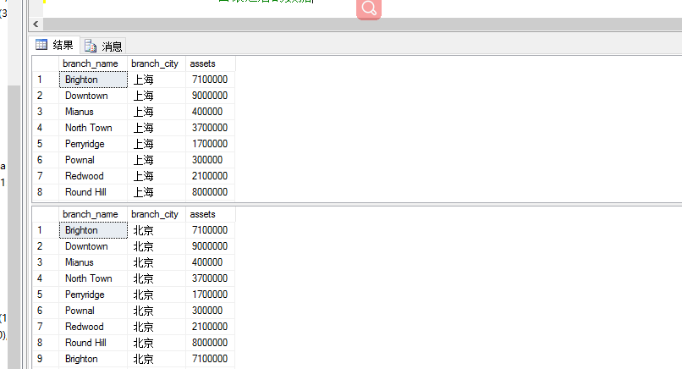
4. 实验结果及结论
在一个事务中，你写了2条sql语句，一条是修改订单表状态,一条是修改库存表库存-1 。 如果在修改订单表状态的时候出错，事务能够回滚，数据将恢复到没修改之前的数据状态，下面的修改库存也就不执行，这样确保你关系逻辑的一致，安全。
事务就是这个样子，要么全部执行，要么全部不执行，回到原数据状态。
书面解释：事务具有原子性，一致性，隔离性，持久性。

原子性：事务必须是一个自动工作的单元，要么全部执行，要么全部不执行。
一致性：事务结束的时候，所有的内部数据都是正确的。
隔离性：并发多个事务时，各个事务不干涉内部数据，处理的都是另外一个事务处理之前或之后的数据。
持久性：事务提交之后，数据是永久性的，不可再回滚。

